МІНІСТЕРСТВО ОСВІТИ ТА НАУКИ УКРАЇНИ

НАЦІОНАЛЬНИЙ УНІВЕРСИТЕТ «ОДЕСЬКА ЮРИДИЧНА АКАДЕМІЯ»

Протокол лабораторної роботи №1

з дисципліни об'єктно-орієнтоване програмування

на тему: «Знайомство з базовим синтаксисом та операторами Java»

Виконала студентка групи

ІПЗ-212

Ярош Є.В.

Прийняв

Рудніченко М.Д.

Одеса, 2022

ЗМІСТ

ВСТУП 3

ХІД РОБОТИ 4

ВИСНОВОК 9

# ВСТУП

Мета роботи - встановити необхідне ПЗ для програмування на МП Java, ознайомитися з базовим синтаксисом мови та основними операторами, пропрацювати приклади угоди за кодом для МП Java.

# ХІД РОБОТИ

1. Напишіть метод, який приймає на вхід масив цілих чисел (довжиною 2 і більше) і повертає true, якщо в масиві кожен елемент більший або дорівнює попередньому. Інакше він повертає false.

Код програми:

import java.util.Scanner;

public class Main {

public static void main(String [] args) {

Scanner scanner = new Scanner(System.*in*);

int length;

System.*out*.println("Введите размер массива");

length=scanner.nextInt();

int []array = new int[length];

for (int i=0; i < array.length; i++) {

System.*out*.print("Введите " + i + " -ое число ");

array[i] = scanner.nextInt();

}

System.*out*.println(*isSorted*(array));

}

public static boolean isSorted(int [] array) {

if (array.length>=2) {

boolean number = false;

for (int i=0; i <array.length-1; i++) {

if (array[i + 1] >= array[i]) {

number = true;

} else {

number = false;

break;

}

}

return number;

}

return false;

}

}

Результат роботи програми наведено на рис.1.

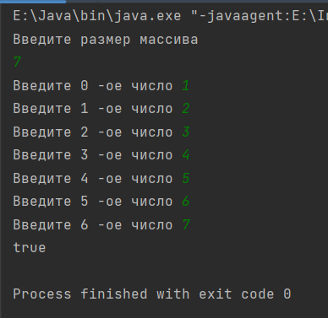

Риcунок 1 – Результат роботи програми.

2. Ви повинні реалізувати відому у Британії дитячу гру FizzBuzz. Напишіть метод, який виводить на екран числа від 1 до 100. При цьому замість чисел, кратних трьох, програма повинна виводити слово Fizz, а замість чисел, кратних п'яти - слово Buzz. Якщо число кратне і 3, і 5, програма повинна виводити слово «FizzBuzz».

Код програми:

public class Main {

public static void main(String[] args) {

*FizzBuzzGame*();

}

public static void FizzBuzzGame(){

for (int i =1; i<=100; i++){

if(i%3==0 && i%5==0){

System.*out*.println("FizzBuzz");

}

else if(i%3==0){

System.*out*.println("Fizz");

}

else if(i%5==0){

System.*out*.println("Buzz");

}

else{

System.*out*.println(i);

}

}

}

}

Результат роботи програми наведено на рис.2.

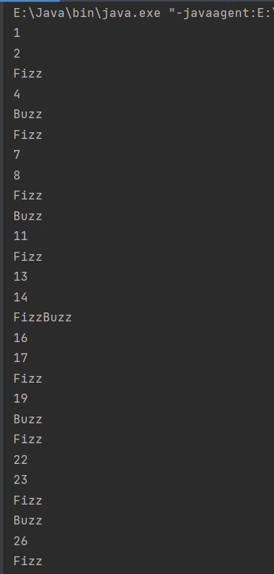

Риcунок 2 – Результат роботи програми.

3*. Реалізуйте метод, який приймає на вхід масив цілих чисел (довжиною 2 або більше) і повертає true, якщо масив можна розділити так, щоб сума чисел в обох частинах була рівною і false інакше. Наприклад:

method({1, 1, 1, 2, 1}) → true  // {1, 1 ,1} = {2, 1}

method ({2, 1, 1, 2, 1}) → false // не вдається, т.я. {2, 1} < {1,  2, 1}, а {2, 1, 1} > {2, 1}

method ({10, 10}) → true // {10 = 10}

Код програми:

import java.util.Scanner;

public class Main {

public static void main(String [] args) {

Scanner scanner = new Scanner(System.*in*);

int length;

System.*out*.println("Введите размер массива");

length=scanner.nextInt();

int []array = new int[length];

for (int i=0; i < array.length; i++) {

System.*out*.print("Введите " + i + " -ое число ");

array[i] = scanner.nextInt();

}

System.*out*.println(*CanBeEquallyDivided*(array));

}

public static boolean CanBeEquallyDivided(int[] array){

for (int i =1; i<array.length; i++){

if(*GetSubArraySum*(0, i, array)==*GetSubArraySum*(i,array.length,array)){

return true;

}

}

return false;

}

public static int GetSubArraySum(int start, int end, int[] array){

int sum =0;

for (int i =start; i<end; i++){

sum+=array[i];

}

return sum;

}

}

Результат роботи програми наведено на рис.3.

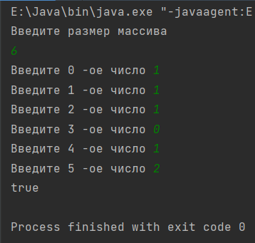

Риcунок 3 – Результат роботи програми.

# ВИСНОВОК

Протягом виконання лабораторної роботи, я встановила необхідне ПЗ для програмування на МП Java, ознайомилася з базовим синтаксисом мови та основними операторами, пропрацювала приклади угоди за кодом для МП Java.